В давние – давние времена жил – был один монах. Звали его Даррама. Он
был благочестивым, целые дни молился или размышлял о смысле жизни. И
как – то раз рассказали ему, что в соседнем монастыре тоже есть монах,
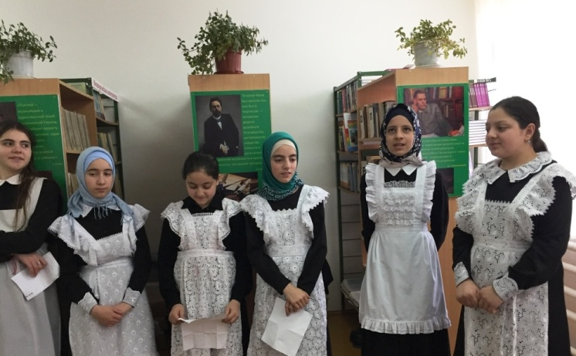
целые дни проводит в молитвах. Задумался Даррама и потом спросил:
А что он ночью делает? Спит.
А я не буду спать – сказал Даррама. Я и ночами буду молиться ни днем,
ни ночью – глаз не сомкну. Но однажды, по мимо его воли, веки у Даррамы
прикрылись и он сам не заметил как заснул. «Горе мне!» - воскликнул он,
когда пробудился. О несчастный! Ведь я нарушил обет, данный богу!
Это веки мои виноваты – они закрылись. Иза – за них я уснул. В тот же
миг схватил монах острый нож и отрезал свои веки.
А через некоторое время на том месте, куда выбросил Даррама веки,
вырос небольшой зеленый кустик. У его листьев было удивительное
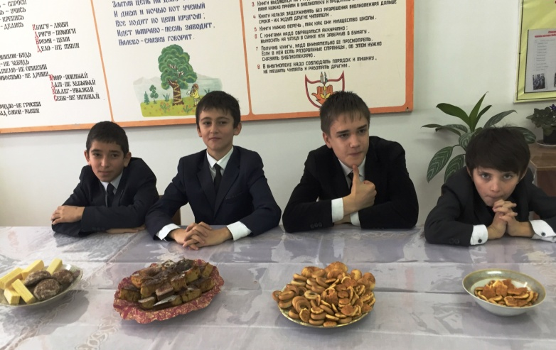
свойство тот, кто их заваривал и пил настой, побеждал сон.
Так появился замечательный напиток – чай.
1 чтец. Трудно сказать когда китайцы сложили эту сказку, но чай они
пьют уже пять тысяч лет. Долгое время рецепт изготовления напитка
хранился под большим рецептом. Изготавливают чай из молодых
листочков вечнозеленого растения. Да и само слово «чай» произошло от
китайского «тцай-не», что означает «молодой листок».
2 чтец. Знаете ли вы ,что чай – обыкновенный чай - вначале люди
использовали только как лекарство? Его пили больные для быстрого
восстановления сил. Хорошо и помогала чай и при отравлениях.
В одной очень древной китайской книге можно прочесть, что «питье»
чая помогает в работе мозга, отгоняет сон, облегчает тело и
просветляет взор.
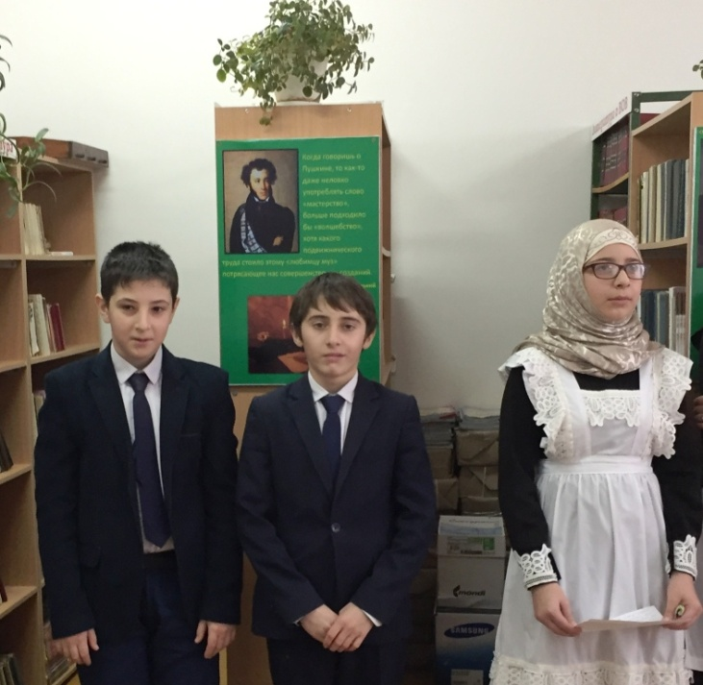
3 чтец. Издавна употребляли чай и в других странах Азии.
Зато для европейцев это весьма «молодой напиток» он попал к ним на
стол в 16 веке. Первые чашки с заваренным чаем появились на столах
у голландцев. В Россию чай попал неожиданно в 1638 году. В Москве
снаряжали послов, бояр Василия Старкова в далекую Монголию, к
Алтан – хану. Радушно встретил их монгольский повелитель.
По восточному обычаю нагрузили послов ответными подарками.
Хан посылал московскому царю и дорогой атлас и соболье меха.
И вдруг приносят пачки с какой –то травой и тоже предлагают взять
в подарок.
Издавле стоит град Москва, а такого дара отродясь ниоткуда не было.
«Даволен будет твой повелитель» - уговаривали посла приближенные
хана. С неохотой взяли бояре двести пачек чая. К удивлению послов чай
пришелся по вкусу в царских палатах.
4 чтец. В России чаепитие было весьма распространено. Считалось что,
вкуснее всего пить чай из самовара. Это чисто русское изобретение.
Самовары украшали резьбой, меняли форму и величину. Лучшими
признавались тульские. По всему миру пошла о них слава. Во всех странах
радовались подарку, привезенному из России – медному самовару.
5 чтец. Ученые установили, что в чае содержатся полезные,
биологически- активные вещества: кофеин, танин, минеральные соли,
витамины, а также эфирные масла. Они укрепляют сосуды мозга,
улучшают работу сердца, обмен веществ, повышают умственную и
физическую работу способность.
Чай увеличивает сопротивляемость простуде, различным инфекциям
воспалительным процессам. Чай снимает головную боль. Ребята, а как
правильно заваривать чай, вы знаете?
Да, заварили мы чай…а дальше что? Надо разлить его по чашкам.
А всегда ли были такие красивые чашки.
6 чтец. В древности за столом использовали глиняную и металлическую
посуду – из олова, серебра, меди и даже золота. Но золотая посуда была
только у богатых. А вот деревянная была доступна всем. Представьте
себе, что вы пришли в гости к своим друзьям…лет этак 300 тому назад.
Что бы вам предложили к чаю? Вам предложили бы блины, мед и
обязательно пряники. Потому, что пряники люди научились делать очень
давно. А почему он называется пряник? Да потому, что тесто делается
на меду и добавляют в него пряные пахучие травки.
7 чтец. Отсюда и название – пряник . Пряники назывались по названиям
городов – тульские, городецкие, вяземские. Пряник с рисунком или с
надписью называется печатным. Ребята, вспомните, в какой сказке
старуха ела печатный пряник?
За столом она сидит царицей
Служат ей бояре да дворяне,
Наливают ей заморские вида, заедает она пряником печатным.

